# 选择题

1. 若有以下程序段：

**int** c1 = 1, c2 = 2;

**double** c3;

c3 = 1.0 / c2 * c1;

则执行后，c3中的值是

|  |  |  |  |
| --- | --- | --- | --- |
| A）0 | B）0.5 | C）1 | D）2 |

答案: B

1. 设**int** x = 1, y = 1; 表达式( x > 0 || y-- >1 )运算后y的值是

|  |  |  |  |
| --- | --- | --- | --- |
| A）0 | B）1 | C）2 | D）-1 |

答案:B

1. 设有**int** x = 11; 则表达式( x++ * 1 / 3 )的值是

|  |  |  |  |
| --- | --- | --- | --- |
| A）3 | B）4 | C）11 | D）12 |

答案:A

1. 有如下程序段：

**int** a = 14, b = 15;

**boolean** x;

**char** c = 'A';

x = (a > 0 && b > 0) && (c < 'B');

执行该程序段后x的值为

|  |  |  |  |
| --- | --- | --- | --- |
| A）true | B）false | C）0 | D）1 |

答案:A

1. 设有声明语句：**char** a = '\72'; 则变量

|  |  |  |  |
| --- | --- | --- | --- |
| A）包含1个字符 | B）包含2个字符 | C）包含3个字符 | D）说明不合法 |

答案:A

1. 若变量a、i已正确赋值，合法的语句是

|  |  |  |  |
| --- | --- | --- | --- |
| A）boolean b=a == 1; | B）++i; | C）a = a++ = 5; | D）a = int(i);(int)i |

答案: A B

1. java语言中运算对象必须是整形运算符的是

|  |  |  |  |
| --- | --- | --- | --- |
| A）%= | B）/ | C）= | D）>> |

答案: A

1. 若变量已正确定义并赋值，下面符合java语言语法的表达式是

|  |  |  |  |
| --- | --- | --- | --- |
| A）a **:**= b+1 | B）a = b = c + 2 | C）18.5 % 3 | D）a = a + 7 = c + b |

答案: B C B

1. 若有以下定义，则能使值为3的表达式是

**int** k=7,x=12;

|  |  |  |  |
| --- | --- | --- | --- |
| A）  x %= ( k %= 5) | B）  x %= ( k – k % 5) | C）  x %= k – k % 5  5 7-2 | D）  (x %= k ) - ( k %= 5) |

答案:D

1. 能正确表示逻辑关系：“a大于等于10 或a小于等于0”的java语言表达式是

|  |  |  |  |
| --- | --- | --- | --- |
| A）  a >= 10 or a <= 0 | B）  a >=0 | a <= 10 | C）  a >= 10 || a <= 0 | D）  0 <= a <= 10 |

答案: C

# 填空题

1. 若 **int** x=12,n=5; ，则计算表达式 x %= ( n %= 2 ) 后x的值为___0____；
2. 运行System.out.println(6+6+”X”)，打印出什么结果：___12X____；
3. 运行System.out.println(“X”+6+6)，打印出什么结果：____X66__；

20、若a是int型变量，则计算表达式 a = 25 / 3 % 3 后a的值为____2___；

1. 当 **int** a=3,b=2,c=1; 时，表达式 ++a > 3 && c++ == b 的值是___false____；

22、若long temp=(int)4.8; temp %=2; 则temp变量的最终值是_0_____；

思考题

1. 关系运算符的运算结果是怎样的数据类型？

Boolean

1. 下列哪个叙述是正确的？ A
2. 5.0/2+10的结果是double型数据。
3. (int)5.8+1.0的结果是int型数据。
4. '苹'+'果'的结果是char型数据。
5. (short)10+'a'的结果是short型数据。

3．下面涉及类型转换的转换合法吗？如果合法，给出转换后的结果。

|  |
| --- |
| char c =' A';  int i =(int)c; 65  float f = 1000.34f;  int i =(int)f; 1000  double d = 1000.34; 1000.34  int i =(int)d;  1000  int i = 97;  char c =(char)i ; ‘a’ |

编程题

### 1：变量值交换

**要求**：键盘录入两个整形数据分别赋值给两个变量，然后交换两个变量的值。

**思路**：要使用一个中间变量暂存变量值才能实现交换。

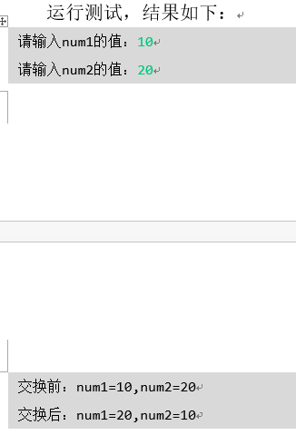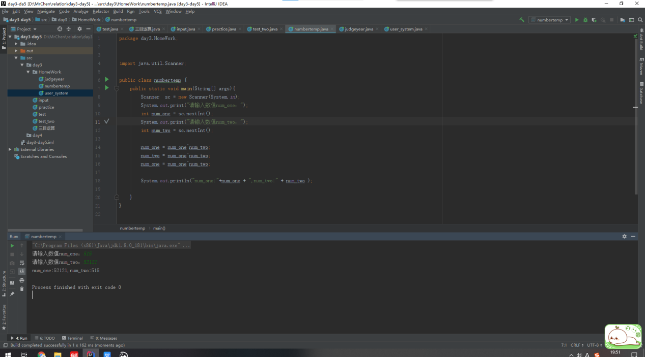

### 2.判断闰年

**要求**：利用本章所学知识，编写一个实用程序，判断给定的某个年份是否是闰年。

**分析**：闰年的判断规则如下：

（1）若某个年份能被4整除但不能被100整除，则是闰年。

（2）若某个年份能被400整除，则也是闰年。

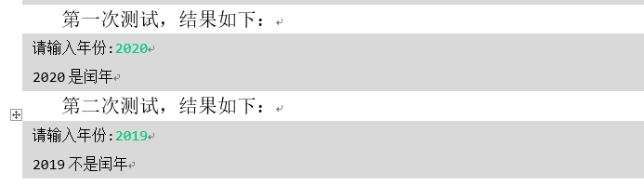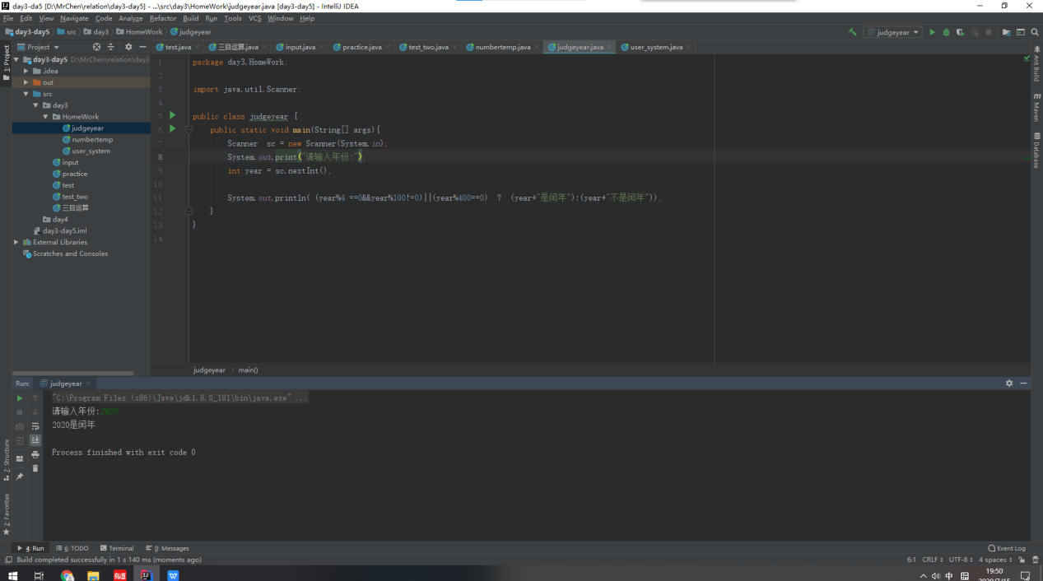

### 3.用户登录

**要求**：分别用两个变量接收用户输入的用户名与密码，假设输入用户名为admin，密码为123提示登录成功，否则提示用户或密码不正确。

**分析**：使用三元运算，用表达式判断用户名和密码是否正确，分别返回不同结果。

